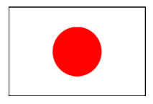
Japani

Japanilainen ruokakulttuuri tunnetaan hyvin sen tuoreista raaka-aineista, ja sen herkullisinta ruoista kuten sushit, tofu, sukiyaki ja maukas miso-keitto. Japanilaista ruokaa syödään pääasiassa puikoilla ja mm keitot voi hörppiä kupin laidalta.

Japanilaisessa ruuassa käytetään paljon erilaisia riisiä, mutta useimmiten se on
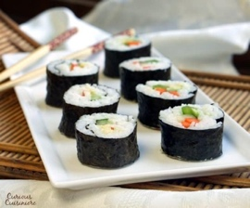
Lyhytjyväistä japonica riisiä. Muun tapaisia riisiä ovat esim Munakasriisi (omu-rice eli omelette rice) se on munakas, jonka sisään laitetaan paistettua riisiä. Myös Origiri riisipalloja, jotka täytetään jollakin täytteellä kuten kalalla ja ne ovat voileipien vastike Japanissa. Origirit ovat suosittuja siksi koska ne säilyvät huoneen lämmössä, joten ne on helppo ottaa evääksi vaikka töihin. Donburi on Japanilainen kulhoruoka se koostuu kerroksesta riisiä, jonka päälle on valmistettu hauduttamalla kalasta, kanasta tai vihanneksista pataruokaa muistuttavaa täytettä, päälle voi myös laittaa muita täytteitä. Perinteinen kastike koostuu dashi-liemestä, jota on maustettu soijalla ja mirinillä. Donburista on kyllä olemassa monia erilaisia versioita. Varmaankin tunnetuin Japanilainen ruoka on sushi. Sushin tärkein ainesosa on kala, mutta kaikki sushit eivät sisällä kalaa. Sen sijaan ne voivat sisältää kasviksia, äyriäisiä tai kananmunaa. Tunnetuin sushilaji on varmasti makizushi, joka on norilevään kääritty rulla ja sen jälkeen pilkottu pieniksi renkuloiksi. Sake on Japanilainen 15-17 prosentista riisistä valmistettu alkoholijuoma. Japanilaiseen ruokakulttuuriin kuuluu myös nuudelit, jotka levisivät Kiinasta Japaniin. Kuten riisiäkin nuudeleita on monina erilaisina vaihtoehtoina, kuten perinteiset Japanilaiset nuudelityypit soba ja udon.

Tärkeimpiä Japanilaisen ruuan mausteita ovat soijakastike, wasabi, miso ja dashi, jotkin sanovat että ruoka ei voi olla aitoa Japanilaisruokaa ilman näitä aineksia. Maut ovat hienovaraisia ja mietoja. Mausteiden tarkoitus on korostaa ruuan omaa makua ei peittää sitä. Raaka-aineiden on oltava laadukkaita ja tuoreita, ja jokaisella vuodenajallakin on omat erikoisuutensa. Japanilainen ruoka on myös terveellistä ja vähärasvaista. Japanissa syödään paljon kalaa ja aika vähän lihaa. Itseasiassa lihansyönti Japanissa oli jopa kiellettyä 600-luvun lopulta aina 1800-luvun loppupuolelle.

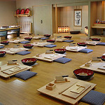
Japanilaista ruokaa syödään puikoilla pääsääntöisesti puikoilla. Riisiä tai keittoa syödään nostamalla kulho vasempaan käteen ja käyttäen syömäpuikkoja oikealla kädellä. Keiton, nuudelikeiton tai ochazuken voi hörppiä kupin reunalta, mutta riisiastiaa ei saa laittaa huulille. Soijakastiketta ei tavallisesti kaadeta ruoan päälle pöydässä, vaan sitä varten jokaisella on oma dippiastia. Soijakastiketta ei pitäisi koskaan kaataa riisiin tai keittoon. Syömäpuikkoja ei jätetä koskaan pystyyn riisikulhoon, sillä se viittaa buddhalaisen tapaan tarjota riisiä kuolleille. Syömäpuikkoilla ei tulisi myöskään keihästää ruokia, osoittaa asioita tai tarttua toisen puikoissa olevaan ruokapalaan. Riisi symboloi runsautta, rikkautta ja hyvinvointia ja sitä pidetään jumalten lahjana. Siksi on hyvien tapojen mukaista syödä riisikulho tyhjäksi viimeistä jyvää myöten. Ravintoloissa ei katsota hyvällä erikoistoiveita tai pyyntöjä vaihtaa jokin ruoka-aine annoksessa, koska Japanissa ruuan ulkonäköön käytetään todella paljon aikaa ja se on erittäin tarkasti suuniteltu. Annokset koristellaan tarkkaan harkituilla elementeillä ja kukin ruokalaji tarjotaan juuri sen muotoon, väriin ja tunnelmaan sopivassa astiassa.

Japanissa kannatta vierailla jo pelkästään sen herkullisten ruokien puolesta. Itse ainakin haluaisin joskus vierailla Japanissa ja tutustua tarkemmin heidän ruokiinsa ja kulttuuriin. Monet uskovat että Japanilaiset terveelliset ja hyvistä raaka-aineista tehdyt ruuat ovat osa syy siihen miksi he ovat pitkäikäisempiä.

Tietoja Japanista

Se sijaitsee Kiinan, Korean niemimaan ja Venäjän itäpuolella, ulottuen pohjoisesta Ohotanmereltä etelään Itä-kiinan merelle.

Keisari: Akihito ja pääministeri Shinzō Abe.

Väkiluku vuonna 2016 noin 127 miljoonaa.
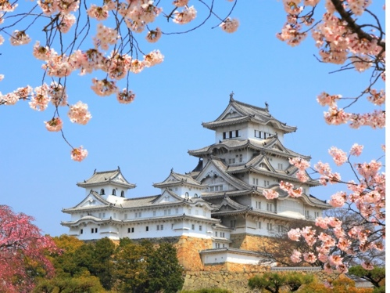
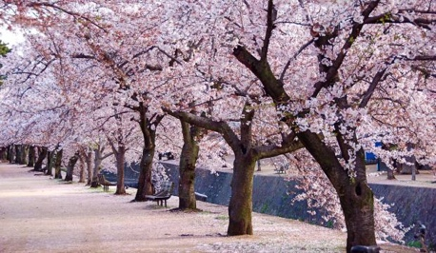

Tehnyt

Oskari Kankainen 9c
